Схема размещения мест ( площадок) накопления твердых
коммунальных отходов

П. Свирица, ул.Кондратьево 16-в

Количества контейнеров-4шт.(три заглублённого типа и планируется установить один крупногабаритный)
Площадь площадки- 6м2
Объем мусорных контейнеров- 5куб.м.,15 куб.м.

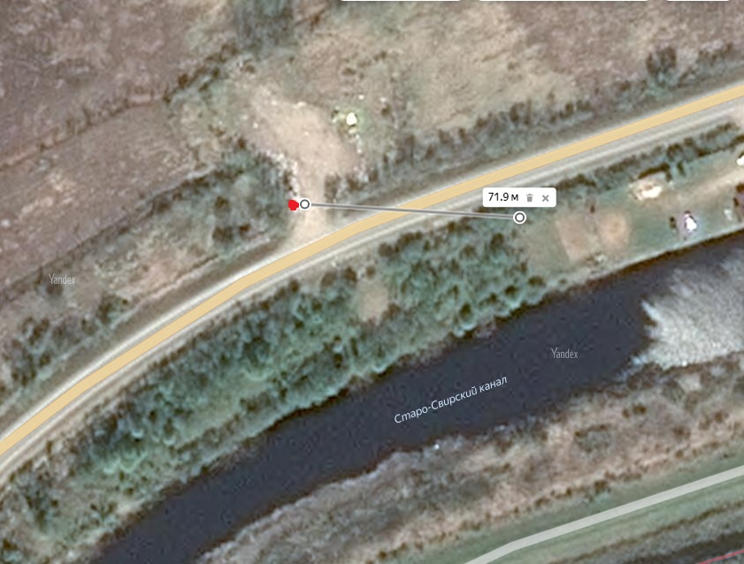

от ИЖС ул.Кондратьево №16-в до площадки ТКО-71,9м.

- испрашиваемый участок

Глава администрации В.А.Атаманова

Исп.Гагарина М.В
Тел (8-813-63) 44-222

